**Tráviace žľazy**

1. PEČEŇ = ___________

* Najväčšia žľaza v tele, najteplejší orgán
* Hlavná zásobáreň _________________
* Bunky pečene =_______________ produkujú __________
* Farba: ________________
* Pečeň má _________ väčší lalok a _________ menší lalok
* Funkcia: filtrácia krvi, zásobáreň krvi, metabolizmus C T B, tvorí teplo
* Ochorenia: nekróza, zápaly, nádory, cirhóza (______________________)
* 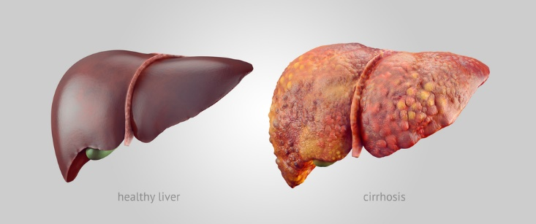Medicínsky odbor: hepatológia, Lekár: Hepatológ

1. **PODŽALÚDKOVÁ ŽĽAZA** = _____________

* Laločnatá žľaza uložená za __________________
* Farba: ______________
* Funkcia: regulácia produkcie enzýmov a hormónov,

_________________ aj ________________ sekrécia

* Exokrinná sekrécia: produkcia ____________________________, ktorá obsahuje
  + - * + Lipázy: štiepia tuky na glycerol a VMKK
        + Amylázy: štiepia polysacharidy na monosacharidy
        + Tripsín: štiepi bielkoviny na AMK

: je odovzdaná do _____________=______________

* Endokrinná sekrécia: **Langerhansové ostrovčeky**
  + - * **Alfa** – produkujú hormón _________, ktorý rozkladá ________
      * **Beta** – produkujú hormón _________, ktorý zvyšuje hladinu _________ v krvi tak, že štiepi __________ v pečeni
* Ochorenia: Zápal, Nádory

